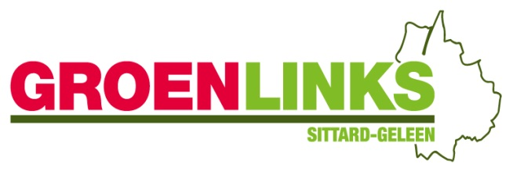****

**Amendement:**

**Afzien van financiële steun aan luchthaven Maastricht Aachen Airport.**

De gemeenteraad van Sittard-Geleen, in vergadering bijeen op 9 juli 2015, gehoord de discussie over agendapunt 15; Kadernota 2015

**Constaterende dat:**

* Wordt voorgesteld structureel MAA te steunen met middelen uit de exploitatieruimte voor nieuw beleid.
* De gemeente Sittard-Geleen vorig jaar afstand heeft gedaan van de luchthaven aandelen.
* Er geen duidelijk verdienmodel te zien is.

**Overwegende dat:**

* Een luchthaven open houden geen taak is van de lokale overheid.
* We de euro’s maar één keer uit kunnen geven.
* We de wetenschap hebben dat er nog veel meer staat aan te komen.
* De positieve economische ontwikkelingen op Holtum-Noord een perfect voorbeeld zijn van betere besteding van eerdere oorspronkelijk voor MAA bedoelde steun.
* De nu gevraagde structurele steun ook beter ingezet kan worden binnen onze gemeentegrenzen.

**Besluit:**

* **beslispunt 4.1 te schrappen en de verdere nummering daar op aan te passen.**

Indiener: Mede-indiener:

Kim Schmitz, Mark Hayen,

GroenLinks SP